070264

La fille d’un coupeur de blé
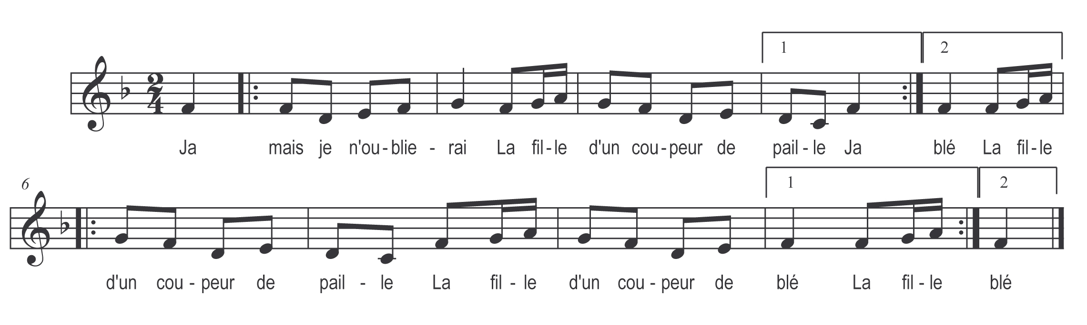

Jamais je n’oublierai
La fille d’un coupeur de paille
Jamais je n’oublierai
La fille d’un coupeur de blé
La fille d’un coupeur de paille )
La fille d’un coupeur de blé ) bis

